Министерство образования Республики Беларусь

Учреждение образования

«Брестский государственный технический университет»

Кафедра ИИТ

Лабораторная работа №2

По дисциплине «Теоретические интеллектуальные и информационные технологии»

Тема: «Итерационные методы поиска экстремумов»

Выполнил:

Студент 1 курса

Группы ИИ-21(1)

Кирилович А.А.

Проверил:

Анфилец С. В.

Брест 2022

**Цель:** научиться находить минимум/максимум функции методом градиентного спуска.

**Ход работы:**

import random

import numpy as np

global_epsilon = 0.000000001

epsilon = 0.0001

def function(x, y, z):

    return x * y + (z ** 2) * np.sin(x) + (2 * (x ** 2) + 3) * (y ** 2)

def derivative_x(x, y, z):

    return (function(x + global_epsilon, y, z) -

            function(x, y, z)) / global_epsilon

def derivative_y(x, y, z):

    return (function(x, y + global_epsilon, z) -

            function(x, y, z)) / global_epsilon

def derivative_z(x, y, z):

    return (function(x, y + global_epsilon, z) -

            function(x, y, z)) / global_epsilon

def abs_gradient(x, y, z):

    return (derivative_x(x, y, z) ** 2 + derivative_y(x, y, z) ** 2 + derivative_z(x, y, z) ** 2) ** 0.5

if __name__=="__main__":

    xmin, xmax = map(int, input("Введите xmin, xmax: ").split(' '))

    ymin, ymax = map(int, input("Введите ymin, ymax: ").split(' '))

    zmin, zmax = map(int, input("Введите zmin, zmax: ").split(' '))

    print("Введите 1 для поиска максимума,\n0 - для поиска минимума: ")

    choice=int(input())

    x = random.uniform(xmin,xmax)

    y = random.uniform(ymin,ymax)

    z = random.uniform(zmax,zmin)

    iter = 100

    alf = 0.1

    if(choice == 1):

        for i in range(iter):

            if (x < xmin or x > xmax or y < ymin or \

                 y > ymax or z < zmin or z > zmax):

                break

            if(abs_gradient(x, y, z) < epsilon):

                break

            x_next = x + alf * derivative_x(x, y, z)

            y_next = y + alf * derivative_y(x, y, z)

            z_next = z + alf * derivative_z(x, y, z)

            if (x_next < xmin or x_next > xmax or y_next < ymin or \

                 y_next > ymax or z_next < zmin or z_next > zmax):

                break

            if(abs_gradient(x_next, y_next, z_next) < epsilon):

                break

            x = x_next

            y = y_next

            z = z_next

        print(f"Максимум: x = {x}, y = {y}, z = {z}; function = {function(x, y, z)}")

    elif(choice == 0):

        for i in range(iter):

            if (x < xmin or x > xmax or y < ymin or \

                 y > ymax or z < zmin or z > zmax):

                break

            if(abs_gradient(x, y, z) < epsilon):

                break

            x_next = x - alf * derivative_x(x, y, z)

            y_next = y - alf * derivative_y(x, y, z)

            z_next = z - alf * derivative_z(x, y, z)

            if (x_next < xmin or x_next > xmax or y_next < ymin or \

                 y_next > ymax or z_next < zmin or z_next > zmax):

                break

            if(abs_gradient(x_next, y_next, z_next) < epsilon):

                break

            x = x_next

            y = y_next

            z = z_next

        print(f"Минимум: x = {x}, y = {y}, z = {z}; function = {function(x, y, z)}")

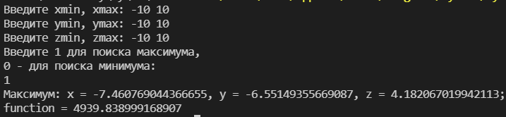

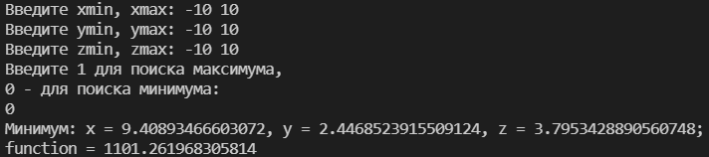

**Вывод:** с помощью метода градиентного спуска можно довольно точно находить локальные максимумы и минимумы функции.